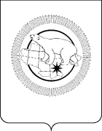

ДЕПАРТАМЕНТ СОЦИАЛЬНОЙ ПОЛИТИКИ ЧУКОТСКОГО АВТОНОМНОГО ОКРУГА

П Р И К А З

от | 12.01.2024 |  | № | 14 | г. Анадырь

Об утверждении Плана работы Комиссии по соблюдению требований к служебному поведению государственных гражданских служащих Департамента социальной политики Чукотского автономного округа, руководителей государственных учреждений Чукотского автономного округа, находящихся в ведомственном подчинении Департамента социальной политики Чукотского автономного округа, и урегулированию конфликта интересов

В целях организации деятельности Комиссии по соблюдению требований к служебному поведению государственных гражданских служащих Департамента социальной политики Чукотского автономного округа, руководителей государственных учреждений Чукотского автономного округа, находящихся в ведомственном подчинении Департамента социальной политики Чукотского автономного округа, и урегулированию конфликта интересов

ПРИКАЗЫВАЮ:

- Утвердить План работы Комиссии по соблюдению требований к служебному поведению государственных гражданских служащих Департамента социальной политики Чукотского автономного округа, руководителей государственных учреждений Чукотского автономного округа, находящихся в ведомственном подчинении Департамента социальной политики Чукотского автономного округа, и урегулированию конфликта интересов на 2024 год (далее – План) согласно приложению к настоящему приказу.
- Управлению дополнительного пенсионного обеспечения и государственной службы Департамента социальной политики Чукотского автономного округа (Коноваловой Т.Г.) обеспечить исполнение настоящего Плана.
- Контроль за исполнением настоящего приказа оставляю за собой.

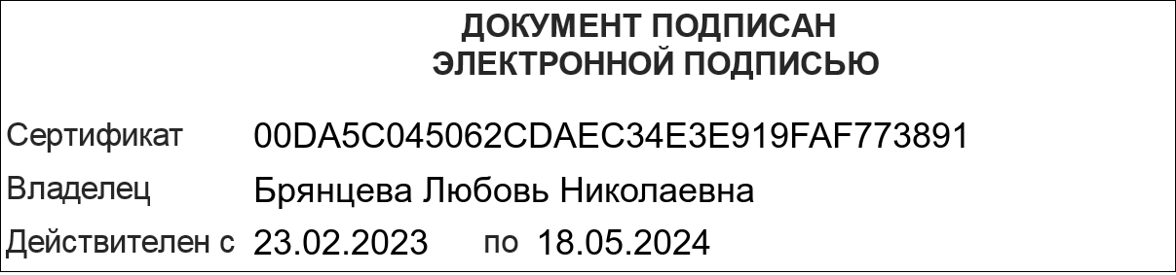

Приложение к Приказу Департамента социальной политики Чукотского автономного округа
от 12.01.2024 № 14

План работы Комиссии по соблюдению требований к служебному поведению государственных гражданских служащих Департамента социальной политики Чукотского автономного округа, руководителей государственных учреждений Чукотского автономного округа, находящихся в ведомственном подчинении Департамента социальной политики Чукотского автономного округа, и урегулированию конфликта интересов на 2024 год

№ п/п | Вопросы для рассмотрения | Сроки | Итоговый документ
1 | 1) рассмотрение материалов по основаниям, предусмотренным пунктом 3.1 раздела 3 Положения о Комиссии по соблюдению требований к служебному поведению государственных гражданских служащих Департамента социальной политики Чукотского автономного округа, руководителей государственных учреждений Чукотского автономного округа, находящихся в ведомственном подчинении Департамента социальной политики Чукотского автономного округа, и урегулированию конфликта интересов (далее – Комиссия), утвержденного Приказом Департамента социальной политики Чукотского автономного округа (далее – Департамент) от 27 марта 2023 года № 297;  2) о проведении декларационной кампании 2024 года. Своевременное представление сведений о доходах, расходах, об имуществе и обязательствах имущественного характера гражданскими служащими Департамента и руководителями подведомственных учреждений за 2023 год;  3) вопросы правоприменительной практики по результатам вступивших в законную силу решений судов, арбитражных судов о признании недействительными ненормативных правовых актов, незаконными решений и действий (бездействия) Департамента, должностных лиц Департамента в целях выработки и принятия мер по предупреждению и устранению причин выявленных нарушений. | январь-март  (при поступлении материалов) | протокол Комиссии, информация о заседании
2 | 1) рассмотрение материалов по основаниям, предусмотренным пунктом 3.1 раздела 3 Положения о Комиссии;  2) о проведении декларационной кампании 2024 года. Своевременное представление сведений о доходах, расходах, об имуществе и обязательствах имущественного характера гражданскими служащими Департамента и руководителями подведомственных учреждений за 2023 год;  3) о состоянии работы в Департаменте и подведомственных учреждений по выявлению конфликта интересов, несоблюдения гражданскими служащими Департамента и сотрудниками подведомственных учреждений, требований о предотвращении или об урегулировании конфликта интересов и мерах по её совершенствованию;  4) вопросы правоприменительной практики по результатам вступивших в законную силу решений судов, арбитражных судов о признании недействительными ненормативных правовых актов, незаконными решений и действий (бездействия) Департамента, должностных лиц Департамента в целях выработки и принятия мер по предупреждению и устранению причин выявленных нарушений. | апрель-июнь  (при поступлении материалов) | протокол Комиссии, информация о заседании
3 | 1) рассмотрение материалов по основаниям, предусмотренным пунктом 3.1 раздела 3 Положения о Комиссии;  2) об итогах предоставления государственными гражданскими служащими Департамента и руководителями подведомственных учреждений, сведений о доходах, расходах, об имуществе и обязательствах имущественного характера своих и членов их семей в ходе декларационной кампании 2024 года;  3) вопросы правоприменительной практики по результатам вступивших в законную силу решений судов, арбитражных судов о признании недействительными ненормативных правовых актов, незаконными решений и действий (бездействия) Департамента, должностных лиц Департамента в целях выработки и принятия мер по предупреждению и устранению причин выявленных нарушений. | июль-сентябрь  (при поступлении материалов) | протокол Комиссии, информация о заседании
4 | 1) рассмотрение материалов по основаниям, предусмотренным пунктом 3.1 раздела 3 Положения о Комиссии;  2) вопросы правоприменительной практики по результатам вступивших в законную силу решений судов, арбитражных судов о признании недействительными ненормативных правовых актов, незаконными решений и действий (бездействия) Департамента, должностных лиц Департамента в целях выработки и принятия мер по предупреждению и устранению причин выявленных нарушений;  3) об итогах деятельности Комиссии по соблюдению требований к служебному поведению государственных гражданских служащих Департамента и урегулированию конфликта интересов, за 2024 год. | октябрь-декабрь  (при поступлении материалов) | протокол Комиссии, информация о заседании

